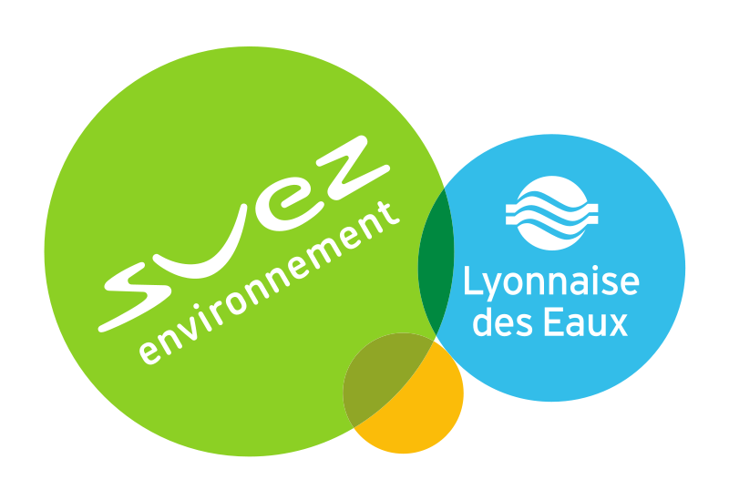
Fiche de renseignements

Nom du Site | Le Fargnier
Type de Site | Station de Reprise
Commune | Saint Marcel l’Eclaire
N° PPV/ tab | 5734 – DB

Concernant la station de production : fonctionnement Liée à la station du Ruy

- Pointe EDF

Oui / Non
Horaires :
09h00 / 11h00
18h00 / 20h00

- Nombre de Pompes en fonctionnements

Totales Pompe : 2
Mode de fonctionnement : Solo ; parallèles // Jusqu'à [0] ; Gravitaire
Permutation de Pompe en cas de défaut : Oui / Non

- Mode Dégradé

Horloge locale
Interconnexion automatique
Interconnexion Manuel

- Défaut bloquant

